ПРАКТИЧЕСКАЯ РАБОТА

Работа состоит из теоретических вопросов и практических заданий. На вопросы нужно дать ответ, вставив его прямо после текста вопроса. А на практическое задание вставить доказательство его выполнения, как правило это скриншот. Все практические задания выполняются через командную строку (cmd).

**Ход выполнения работы**.

1. скопируете файл работы из сетевой папки на локальный компьютер за которым вы не посредственно будете выполнять задание.
2. переименуйте скопированный файл задания под свою фамилию.
3. после выполнения задания файл с выполненным заданием нужно скопировать в туже сетевую папку откуда вы его взяли.

**Задания**.

1. Выясните имя рабочего компьютера, за котором вы сейчас работаете.

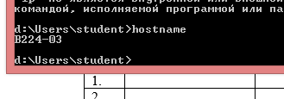

1. Заполните таблицу сетевых узлов компьютерной аудитории, которые сейчас непосредственно находятся в сети. При условии, что все узлы в аудитории расположены по порядку, а имя вашего сетевого узла вам уже известно.

|  |  |  |
| --- | --- | --- |
|  | **Имя сетевого узла** | **Адрес сетевого узла** |
|  | google.com | 142.251.1.138: |
|  | ya.ru | 87.250.250.242: |

Приведите пример как вы проверяли доступность по сети того ли иного сетевого узла в аудитории:



1. Как называется утилита при помощи которой проверяется доступность сетевого узла ping
2. Запустите не прерывную проверку доступности сетевого узла. Например, ya.ru

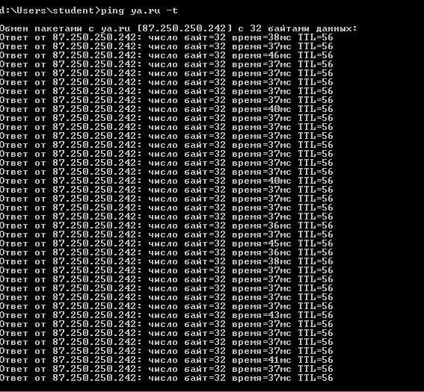

1. Выполните проверку доступности сетевого узла bing.ru с увеличенным объемом отправляемого пакета до 1000 байт.

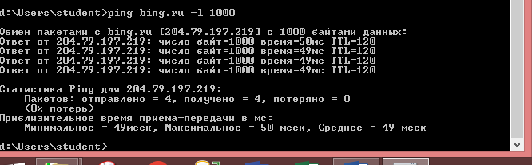

1. Протокол, позволяющий сетевым устройствам автоматически получать IP-адреса DHCP
2. Перечислите типы существующих IP-адресов:
   1. статический
   2. динамический
3. Какой тип IP-адреса используется в колледже: динамическийМесто для ввода текста.

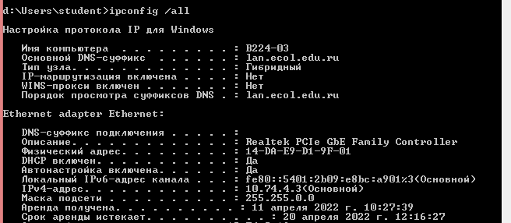

1. Какой IP-адрес службы автоматической раздачи IP-адресов сетевым узлам колледжа



1. Аппаратное или программное устройство, занимающееся либо управлением компьютерной сетью, либо предоставлением ресурсов для этой сети   
   Место для ввода текста.:
   1. Приведите примеры функций или ролей этого устройства:
      1. Место для ввода текста.
      2. Место для ввода текста.
      3. Место для ввода текста.
2. Уникальный идентификатор сетевого устройства, на основании которого служба выдачи IP-адресов выдает определенный адрес, предназначенный только для этого устройства либо тот который сейчас свободен Место для ввода текста.

Покажите два способа как можно узнать данный идентификатор своего компьютера.





1. Аппаратное, программное или сетевое устройство, предназначенное для соединения двух различных сегментов сети Место для ввода текста.

Приведите пример данного устройства Место для ввода текста.

Какой IP-адрес данного сетевого устройства в колледже Место для ввода текста.:



1. Запустите проверку доступности сетевого узла (например, google.com) с определенным количеством пакетов, конкретно 10.



1. Отобразите путь следования пакета до удаленного узла. Например, ya.ru



1. Приведите несколько примеров ключей утилиты отображения информации по настройкам сети. Не забудьте пояснить для чего применяется тот или иной ключ.
   1. Место для ввода текста.
   2. Место для ввода текста.
   3. Место для ввода текста.
   4. Место для ввода текста.
2. Отобразите все активные подключения на вашем компьютере.

